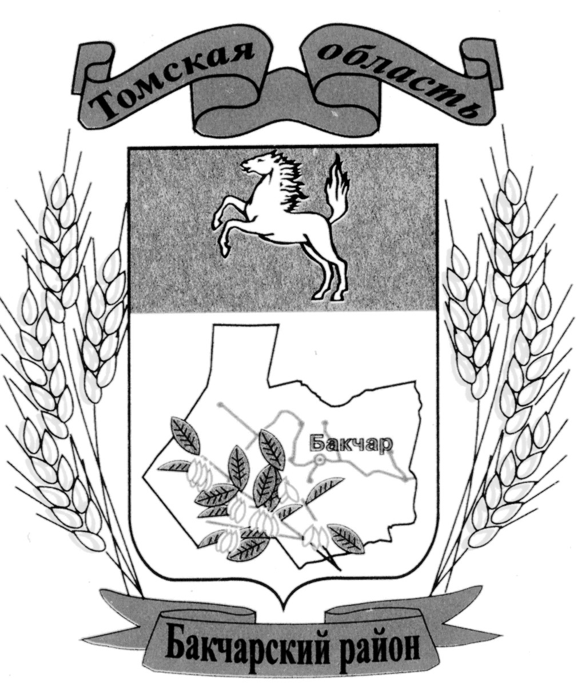
АДМИНИСТРАЦИЯ БАКЧАРСКОГО РАЙОНА
ПОСТАНОВЛЕНИЕ (ПРОЕКТ)
 |  |  |  | №
О внесении изменений в постановление Администрации Бакчарского района от 30.10.2020 № 592 «Об утверждении муниципальной программы «Доступная среда на 2021 – 2026 годы»
В связи с необходимостью корректировки программных мероприятий и их финансирования, на основании Постановления Администрации Бакчарского района от 22.12.2015 № 758 «Об утверждении Порядка принятия решений о разработке муниципальных программ муниципального образования «Бакчарский район», их формирования, реализации и мониторинга» а так же в соответствии с Бюджетным кодексом Российской Федерации и Федеральным законом от 06.10.2003 № 131-ФЗ «Об общих принципах организации местного самоуправления в Российской Федерации»,
ПОСТАНОВЛЯЮ:
1. Внести следующие изменения в постановление Администрации Бакчарского района от 30.10.2020 № 592 «Об утверждении муниципальной программы «Доступная среда на 2021 – 2026 годы».
1.1. Раздел «Объемы и источники финансирования (с детализацией по годам реализации, тыс. рублей)» паспорта программы изложить в следующей редакции:
Источники | Всего | 2021 | 2022 | 2023 | 2024 | 2025 | 2026
федеральный бюджет (по согласованию (прогноз)), тыс. руб. | 0 | 0 | 0 | 0 | 0 | 0 | 0
областной бюджет (по согласованию (прогноз)), тыс. руб. | 0 | 0 | 0 | 0 | 0 | 0 | 0
местные бюджеты (по согласованию (прогноз)), тыс. руб. | 195,85 | 8,78 | 37,07 | 37,5 | 37,5 | 37,5 | 37,5
внебюджетные источники (по согласованию (прогноз)), тыс. руб. | 0 | 0 | 0 | 0 | 0 | 0 | 0
всего по источникам, тыс. руб. | 195,85 | 8,78 | 37,07 | 37,5 | 37,5 | 37,5 | 37,5
1.2. Перечень программных мероприятий муниципальной программы «Доступная среда на 2021 – 2026 годы» изложить согласно приложению к данному постановлению.
2. Опубликовать настоящее постановление в порядке, предусмотренным Уставом МО «Бакчарский район».
3. Контроль за исполнением настоящего постановления возложить на заместителя Главы Бакчарского района по социальным вопросам.

Глава района |  |  |  |  |  | С.П. Ревера

Приложение

к Постановлению Администрации Бакчарского района от г. №

Перечень программных мероприятий муниципальной программы (подпрограммы)
«Доступная среда на 2021– 2026 годы».
NN  пп | Наименование  мероприятия  муниципальной программы | Срок исполнения | Объем  финанси-  рования | В том числе за счет средств |  |  |  | Исполнители мероприятий | Ожидаемый эффект (социально-экономический)
 |  |  |  | областного бюджета | местные бюджеты | федерального бюджета | внебюд-  жетных  источ-  ников | Исполнители мероприятий | Ожидаемый эффект (социально-экономический)
1 | 2 | 3 | 4 | 5 | 6 | 7 | 8 | 9 | 10
 | Цель муниципальной программы - Создать условия для достижения инвалидами и другими маломобильными гражданами социальной адаптации и интеграции их в общество
1 | Задача 1 - Повышение качества жизни инвалидов и других лиц с ограничениями жизнедеятельности путем адаптации объектов социальной инфраструктуры муниципального образования Бакчарский район
1.1 | Мероприятие 1 | всего |  |  |  |  |  | Администрация Бакчарского района, ОГКУ ЦЗН Бакчарского района и г. Кедрового | Повышение качества жизни инвалидов и других лиц с ограничениями жизнедеятельности.  Не менее 5 постоянно работающих инвалидов.
 | Доступность занятости инвалидов | 2021
 | Доступность занятости инвалидов | 2022
 | Доступность занятости инвалидов | 2023
 | Доступность занятости инвалидов | 2024
 | Доступность занятости инвалидов | 2025
 | Доступность занятости инвалидов | 2026
1.2 | Мероприятие 2 | всего |  |  |  |  |  | Администрация Бакчарского района, ОГКУ «ЦСПН Бакчарского района» | Повышение качества жизни инвалидов и других лиц с ограничениями жизнедеятельности.  Не менее 10 раз в год.
 | Создание условий для обеспечения транспортной доступности – оказание услуг «социального такси» | 2021
 |  | 2022
 |  | 2023
 |  | 2024
 |  | 2025
 |  | 2026
1.3 | Мероприятие 3 | всего |  |  |  |  |  | Администрация Бакчарского района, ОГБУЗ «Бакчарская районная больница» | Повышение качества жизни инвалидов и других лиц с ограничениями жизнедеятельности.  Прирост доступности не менее 1,5 % в год.
 | Создание «доступной среды» в учреждениях социальной сферы | 2021
 | Создание «доступной среды» в учреждениях социальной сферы | 2022
 | Создание «доступной среды» в учреждениях социальной сферы | 2023
 | Создание «доступной среды» в учреждениях социальной сферы | 2024
 | Создание «доступной среды» в учреждениях социальной сферы | 2025
 | Создание «доступной среды» в учреждениях социальной сферы | 2026
1.4 | Мероприятие 4 | всего |  |  |  |  |  | Администрация Бакчарского района, ОГКУ «ЦСПН Бакчарского района» | Повышение качества жизни инвалидов и других лиц с ограничениями жизнедеятельности.  Редактирование данных в соответствии с необходимостью.
 | Актуализация банка данных об инвалидах | 2021
 | Актуализация банка данных об инвалидах | 2022
 | Актуализация банка данных об инвалидах | 2023
 | Актуализация банка данных об инвалидах | 2024
 | Актуализация банка данных об инвалидах | 2025
 | Актуализация банка данных об инвалидах | 2026
1.5 | Мероприятие 5 | всего |  |  |  |  |  | Администрация Бакчарского района | Повышение качества жизни инвалидов и других лиц с ограничениями жизнедеятельности.  Не менее 2 статей в СМИ ежегодно.
 | Формирование благоприятного общественного мнения в отношении инвалидов через СМИ, информационное освещение проблем инвалидов | 2022 |  |  |  |  |  | Администрация Бакчарского района
 |  | 2023 |  |  |  |  |  | Администрация Бакчарского района
 |  | 2024 |  |  |  |  |  | Администрация Бакчарского района
 |  | 2025 |  |  |  |  |  | Администрация Бакчарского района
 |  | 2026 |  |  |  |  |  | Администрация Бакчарского района
 | Итого по задаче 1 | всего
 | Итого по задаче 1 | 2021
 | Итого по задаче 1 | 2022
 | Итого по задаче 1 | 2023
 | Итого по задаче 1 | 2024
 | Итого по задаче 1 | 2025
 | Итого по задаче 1 | 2026
2 | Задача 2 - Создание условий для участия инвалидов в культурной, спортивной жизни
2.1 | Мероприятие 1 | всего | 141 000 |  | 141 000 |  |  | Администрация Бакчарского района, МБУК «Бакчарская МЦКС», МБУК «Бакчарская МЦБС» | Участие инвалидов в культурной, спортивной жизни.  Ежегодно проведение 1 фестиваля.
 | Организация и проведение  ежегодного фестиваля для инвалидов «Преодолей себя» | 2022 | 28 200 |  | 28 200
 |  | 2023 | 28 200 |  | 28 200
 |  | 2024 | 28 200 |  | 28 200
 |  | 2025 | 28 200 |  | 28 200
 |  | 2026 | 28 200 |  | 28 200
2.2 | Мероприятие 2 | всего | 36 000 |  | 36 000 |  |  | Администрация Бакчарского района, МБУК «Бакчарская МЦКС», МБУК «Бакчарская МЦБС», МБУК «Бакчарский краеведческий музей северного садоводства» | Участие инвалидов в культурной, спортивной жизни.  Ежегодно проводится 1 декада.
 | Организация и проведение ежегодной «Декады инвалидов» | 2021 | 6 000 |  | 6 000
 | Организация и проведение ежегодной «Декады инвалидов» | 2022 | 6 000 |  | 6 000
 | Организация и проведение ежегодной «Декады инвалидов» | 2023 | 6 000 |  | 6 000
 | Организация и проведение ежегодной «Декады инвалидов» | 2024 | 6 000 |  | 6 000
 | Организация и проведение ежегодной «Декады инвалидов» | 2025 | 6 000 |  | 6 000
 | Организация и проведение ежегодной «Декады инвалидов» | 2026 | 6 000 |  | 6 000
2.3 | Мероприятие 3 | всего | 9 000 |  | 9 000 |  |  | Администрация Бакчарского района | Участие инвалидов в культурной, спортивной жизни.  Не менее 2 встреч ежегодно.
 | Организация ежегодных встреч, проведение круглых столов по проблемам инвалидов и инвалидности | 2021 | 1 500 |  | 1 500 |  |  | Администрация Бакчарского района
 |  | 2022 | 1 500 |  | 1 500 |  |  | Администрация Бакчарского района
 |  | 2023 | 1 500 |  | 1 500 |  |  | Администрация Бакчарского района
 |  | 2024 | 1 500 |  | 1 500 |  |  | Администрация Бакчарского района
 |  | 2025 | 1 500 |  | 1 500 |  |  | Администрация Бакчарского района
 |  | 2026 | 1 500 |  | 1 500 |  |  | Администрация Бакчарского района
2.4. | Мероприятие 4 | всего | 9 850 |  | 9 850 |  |  | МБУК «Бакчарская МЦБС» | Участие инвалидов в культурной, спортивной жизни.  1 мероприятие ежегодно.
 | Проведение акции «Мы вместе» (мастер-класс для людей с ОВЗ) | 2021 | 1 280 |  | 1 280 |  |  | МБУК «Бакчарская МЦБС»
 | Проведение акции «Мы вместе» (мастер-класс для людей с ОВЗ) | 2022 | 1 370 |  | 1 370 |  |  | МБУК «Бакчарская МЦБС»
 | Проведение акции «Мы вместе» (мастер-класс для людей с ОВЗ) | 2023 | 1 800 |  | 1 800 |  |  | МБУК «Бакчарская МЦБС»
 | Проведение акции «Мы вместе» (мастер-класс для людей с ОВЗ) | 2024 | 1 800 |  | 1 800 |  |  | МБУК «Бакчарская МЦБС»
 | Проведение акции «Мы вместе» (мастер-класс для людей с ОВЗ) | 2025 | 1 800 |  | 1 800 |  |  | МБУК «Бакчарская МЦБС»
 | Проведение акции «Мы вместе» (мастер-класс для людей с ОВЗ) | 2026 | 1 800 |  | 1 800 |  |  | МБУК «Бакчарская МЦБС»
 | Итого по задаче 2 | всего | 195 850 |  | 195 850
 | Итого по задаче 2 | 2021 | 8 780 |  | 8 780
 | Итого по задаче 2 | 2022 | 37 070 |  | 37 070
 | Итого по задаче 2 | 2023 | 37 500 |  | 37 500
 | Итого по задаче 2 | 2024 | 37 500 |  | 37 500
 | Итого по задаче 2 | 2025 | 37 500 |  | 37 500
 | Итого по задаче 2 | 2026 | 37 500 |  | 37 500
 | Итого по всем задачам: | всего | 195 850 |  | 195 850
 | Итого по всем задачам: | 2021 | 8 780 |  | 8 780
 | Итого по всем задачам: | 2022 | 37 070 |  | 37 070
 | Итого по всем задачам: | 2023 | 37 500 |  | 37 500
 | Итого по всем задачам: | 2024 | 37 500 |  | 37 500
 | Итого по всем задачам: | 2025 | 37 500 |  | 37 500
 | Итого по всем задачам: | 2026 | 37 500 |  | 37 500

Распределение объемов финансирования муниципальной программы, с детализацией по годам (тыс. рублей).

Источники | Всего | 2021 | 2022 | 2023 | 2024 | 2025 | 2026
федеральный бюджет (по согласованию (прогноз)), тыс. руб. | 0 | 0 | 0 | 0 | 0 | 0 | 0
областной бюджет (по согласованию (прогноз)), тыс. руб. | 0 | 0 | 0 | 0 | 0 | 0 | 0
местные бюджеты (по согласованию (прогноз)), тыс. руб. | 195,85 | 8,78 | 37,07 | 37,5 | 37,5 | 37,5 | 37,5
внебюджетные источники (по согласованию (прогноз)), тыс. руб. | 0 | 0 | 0 | 0 | 0 | 0 | 0
всего по источникам, тыс. руб. | 195,85 | 8,78 | 37,07 | 37,5 | 37,5 | 37,5 | 37,5

